КГБ ПОУ «Благовещенский профессиональный лицей» («БПЛ»)  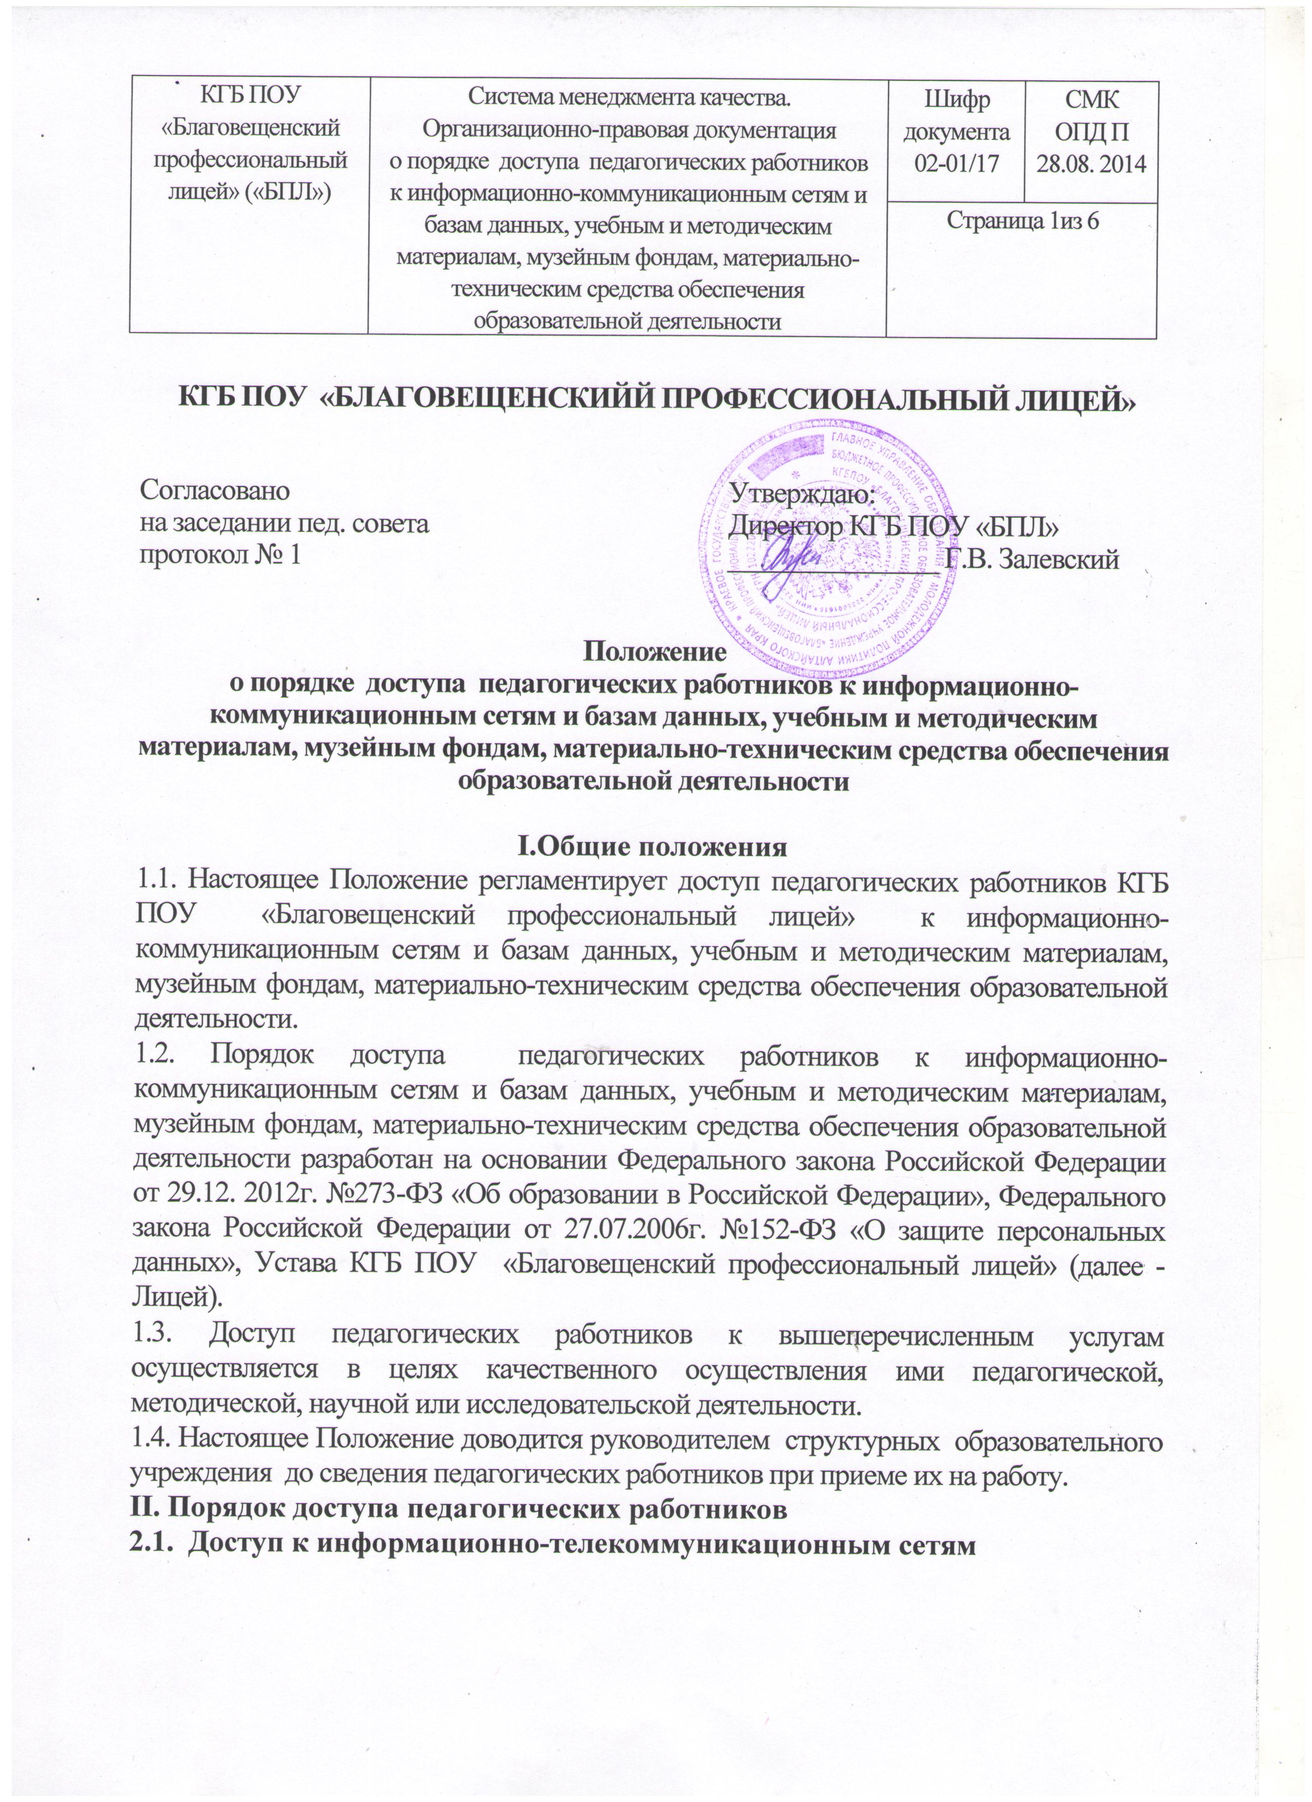 | Система менеджмента качества.  Организационно-правовая документация  о порядке доступа педагогических работников к информационно-коммуникационным сетям и базам данных, учебным и методическим материалам, музейным фондам, материально-техническим средства обеспечения образовательной деятельности | Шифр документа  02-01/17 | СМК  ОПД П  28.08. 2014
 |  | Страница 1из 6

КГБ ПОУ «БЛАГОВЕЩЕНСКИЙЙ ПРОФЕССИОНАЛЬНЫЙ ЛИЦЕЙ»

Согласовано  на заседании пед. совета  протокол № 1 | Утверждаю:  Директор КГБ ПОУ «БПЛ»  _______________ Г.В. Залевский

Положение
о порядке доступа педагогических работников к информационно-коммуникационным сетям и базам данных, учебным и методическим материалам, музейным фондам, материально-техническим средства обеспечения образовательной деятельности

I.Общие положения
1.1. Настоящее Положение регламентирует доступ педагогических работников КГБ ПОУ «Благовещенский профессиональный лицей» к информационно-коммуникационным сетям и базам данных, учебным и методическим материалам, музейным фондам, материально-техническим средства обеспечения образовательной деятельности.
1.2. Порядок доступа педагогических работников к информационно-коммуникационным сетям и базам данных, учебным и методическим материалам, музейным фондам, материально-техническим средства обеспечения образовательной деятельности разработан на основании Федерального закона Российской Федерации от 29.12. 2012г. №273-ФЗ «Об образовании в Российской Федерации», Федерального закона Российской Федерации от 27.07.2006г. №152-ФЗ «О защите персональных данных», Устава КГБ ПОУ «Благовещенский профессиональный лицей» (далее - Лицей).
1.3. Доступ педагогических работников к вышеперечисленным услугам осуществляется в целях качественного осуществления ими педагогической, методической, научной или исследовательской деятельности.
1.4. Настоящее Положение доводится руководителем структурных образовательного учреждения до сведения педагогических работников при приеме их на работу.
II. Порядок доступа педагогических работников
2.1. Доступ к информационно-телекоммуникационным сетям

КГБ ПОУ «Благовещенский профессиональный лицей» («БПЛ») | Система менеджмента качества.  Организационно-правовая документация  о порядке доступа педагогических работников к информационно-коммуникационным сетям и базам данных, учебным и методическим материалам, музейным фондам, материально-техническим средства обеспечения образовательной деятельности | Шифр документа  02-01/17 | СМК  ОПД П  28.08. 2014
 |  | Страница 2 из 6
2.1.1.Доступ педагогических работников к информационно-телекоммуникационной сети Интернет осуществляется с персональных компьютеров (ноутбуков, планшетных компьютеров).
2.1.2.Доступ педагогических работников к локальной сети Лицея осуществляется с персональных компьютеров (ноутбуков, планшетных компьютеров и т.п.), подключенных к локальной сети Лицея, без ограничения времени и потребленного трафика.
2.1.3.Для доступа к информационно-телекоммуникационным сетям в Лицее педагогическому работнику предоставляются идентификационные данные (логин и пароль / учётная запись / электронный ключ и др.). Предоставление доступа осуществляется программистом.
2.2.Доступ к базам данных
2.2.1.Педагогическим работникам обеспечивается доступ к следующим электронным базам данных:
- профессиональные базы данных;
- информационные справочные системы;
- поисковые системы.
2.2.2.Доступ к электронным базам данных осуществляется на условиях, указанных в договорах, заключенных Лицеем с правообладателем электронных ресурсов (внешние базы данных).
2.2.3.Информация об образовательных, методических, научных, нормативных и других электронных ресурсах, доступных к пользованию, размещена на сайте Лицея.
2.3.Доступ к учебным и методическим материалам
2.3.1.Учебные и методические материалы, размещаемые на официальном сайте
Лицея, находятся в открытом доступе.
2.3.2.Педагогические работники имеют право доступа к учебным и методическим материалам (учебники, учебные пособия, методические разработки, документы учебно-методических комплексов по дисциплинам, фонды, рекомендации и иные материалы) в том числе и к учебным и методическим материалам разработчиками и авторами, которых являются сотрудники Лицея.
2.3.3.Выдача педагогическим работникам во временное пользование методических материалов, осуществляется библиотекарем Лицея.
КГБ ПОУ «Благовещенский профессиональный лицей» («БПЛ») | Система менеджмента качества.  Организационно-правовая документация  о порядке доступа педагогических работников к информационно-коммуникационным сетям и базам данных, учебным и методическим материалам, музейным фондам, материально-техническим средства обеспечения образовательной деятельности | Шифр документа  02-01/17 | СМК  ОПД П  28.08. 2014
 |  | Страница 3 из 6

2.3.4.Выдача педагогическому работнику и сдача им методических материалов фиксируется в журнале выдачи.
2.3.5.При получении методических материалов на электронных носителях, подлежащих возврату, педагогическим работникам не разрешается стирать или менять на них информацию.

2.4.Доступ к музейным фондам
2.4.1.Доступ педагогических работников, а также организованных групп обучающихся под руководством педагогического работника (работников) к фондам музея Лицея осуществляется бесплатно.
2.4.2.Посещение музея Лицея организованными группами обучающихся под руководством педагогических работников осуществляется по письменной заявке, поданной педагогическим работником (не менее чем за 2 рабочих дня до даты посещения музея) на имя руководителя музея.
2.4.3.Педагогические работники имеют право на получение справочной и иной информации из фондов Лицея. Ответ или мотивированный отказ в предоставлении информации руководитель музея обязано предоставить заявителю в течение 5 учебных дней со дня поступления запроса (в письменной форме на имя руководителя музея).

2.5.Доступ к материально-техническим средствам обеспечения образовательной деятельности
2.5.1.Доступ педагогических работников к материально-техническим средствам обеспечения образовательной деятельности осуществляется:
– без ограничения к учебным кабинетам, лабораториям, спортивному и иным помещениям и местам проведения занятий во время, определенное в расписании занятий;
– к учебным кабинетам, лабораториям, мастерским, спортивному и иным помещениям и местам проведения занятий вне времени, определенного расписанием занятий, по согласованию с работником, ответственным за данное помещение.

КГБ ПОУ «Благовещенский профессиональный лицей» («БПЛ») | Система менеджмента качества.  Организационно-правовая документация  о порядке доступа педагогических работников к информационно-коммуникационным сетям и базам данных, учебным и методическим материалам, музейным фондам, материально-техническим средства обеспечения образовательной деятельности | Шифр документа  02-01/17 | СМК  ОПД П  28.08. 2014
 |  | Страница 4 из 6
2.5.2.Использование движимых (переносных) материально-технических средств обеспечения образовательной деятельности (проекторы и т.п.) осуществляется по письменной заявке, поданной педагогическим работником (не менее чем за 3 рабочих дней до дня использования материально-технических средств) на имя лица, ответственного за сохранность и правильное использование соответствующих средств.
2.5.3.Выдача педагогическому работнику и сдача им движимых (переносных) материально-технических средств обеспечения образовательной деятельности фиксируются в журнале выдачи.
2.5.4.Для распечатывания учебных и методических материалов педагогические работники имеют право пользоваться принтером.
2.5.5.Накопители информации (CD-диски, флеш-накопители, карты памяти), используемые педагогическими работниками при работе с компьютерной информацией, предварительно должны быть проверены на отсутствие вредоносных компьютерных программ.

III.Права и ответственность педагогических работников
3.1.1.Педагогические работники имеют право вносить предложения по совершенствованию порядка пользования информационно-телекоммуникационными сетями и базами данных, учебными и методическими материалами, материально-техническими средствами обеспечения образовательной деятельности.
3.1.2. Педагогические работники несут ответственность за соблюдение правил пожарной безопасности и охраны труда при пользовании информационно-телекоммуникационными сетями и базами данных, учебными и методическими материалами, материально-техническими средствами обеспечения образовательной деятельности, а также за соблюдение действующего законодательства РФ в части защиты персональных данных и авторских прав.

КГБ ПОУ «Благовещенский профессиональный лицей» («БПЛ») | Система менеджмента качества.  Организационно-правовая документация  о порядке доступа педагогических работников к информационно-коммуникационным сетям и базам данных, учебным и методическим материалам, музейным фондам, материально-техническим средства обеспечения образовательной деятельности | Шифр документа  02-01/17 | СМК  ОПД П  28.08. 2014
 |  | Страница 5 из 6

ЛИСТ СОГЛАСОВАНИЙ

СОГЛАСОВАНО:

Зам.директора по УПР | ________________ Бобченко Р.И.
 | «____» ___________ 2014 год
Зам.директора по ООД | _________________ Никулина Т.В.
 | «____» ___________ 2014 год
Зам.директора по УВР | _________________ Петренко Л.В.  «____» ___________ 2014 год

КГБ ПОУ «Благовещенский профессиональный лицей» («БПЛ») | Система менеджмента качества.  Организационно-правовая документация  о порядке доступа педагогических работников к информационно-коммуникационным сетям и базам данных, учебным и методическим материалам, музейным фондам, материально-техническим средства обеспечения образовательной деятельности | Шифр документа  02-01/17 | СМК  ОПД П  28.08. 2014
 |  | Страница 6 из 6

ЛИСТ ВНЕСЕНИЯ ИЗМЕНЕНИЙ

Номер  изменения | Дата внесения  изменения | Кем утверждено | Примечание

